Nouilles de riz à ma façon
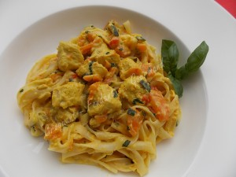 Pour 3 Croquants-Gourmands
- 100 g de nouilles de riz - 300 g d'escalopes de poulet
- 2 échalotes - 2 gousses d'ail - 200 g de courgettes - 200 g de carottes - ½ poivron rouge
- ¼ de càc de pâte de curry rouge - ½ càc de curcuma - 1 pincée de gingembre
- 200 ml de lait de coco - 1 branche de basilic - 1 citron vert - 1 càs d'huile d'olive - sel
J'ai utilisé la moitié d'un poivron rouge que j'avais fait griller comme ici.
Éplucher les légumes (sauf les courgettes).
Émincer finement les échalotes et l'ail dégermé.
Couper les carottes en lamelles fines et les aubergines en petits dés.
Couper le poulet en dés.
Faire chauffer l'huile dans un wok et y faire suer les échalotes.
Ajouter les lamelles de carottes et les laisser s'attendrir un peu en remuant souvent.
Incorporer les dés de poulet et les laisser dorer de tous côtés.
Ajouter la pâte de curry : J'en ai gouté un peu du bout du doigt... aïe, aïe, aïe ça pique fort, alors j'en ai mis très peu, vous pouvez doser à votre guise...
Laisser revenir quelques minutes et ajouter les courgettes.
Intégrer enfin dans la préparation le curcuma et le gingembre, puis le poivron coupé en petites lanières et du sel.
Couvrir et laisser mijoter pendant 15 minutes, le temps que les légumes soient tendres.
Ajouter le lait de coco, remuer, porter à ébullition puis laisser frémir à température très douce pendant une dizaine de minutes.
Pendant ce temps, amener de l'eau salée à ébullition, retirer du feu et y plonger les nouilles de riz.
Les laisser s'hydrater pendant 4 minutes, puis les égoutter et les refroidir sous un jet d'eau froide. Les égoutter soigneusement. Elles sont encore un peu fermes.
Ciseler les feuilles de basilic et les ajouter dans la préparation ainsi que le jus de citron.
Ajouter enfin les nouilles de riz et remuer pour les réchauffer et les envelopper de la crème aux légumes.
Servir immédiatement dans des assiettes chaudes.

